# Spring

## Spring概述

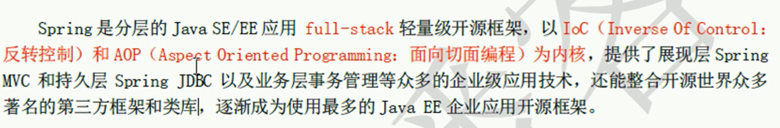

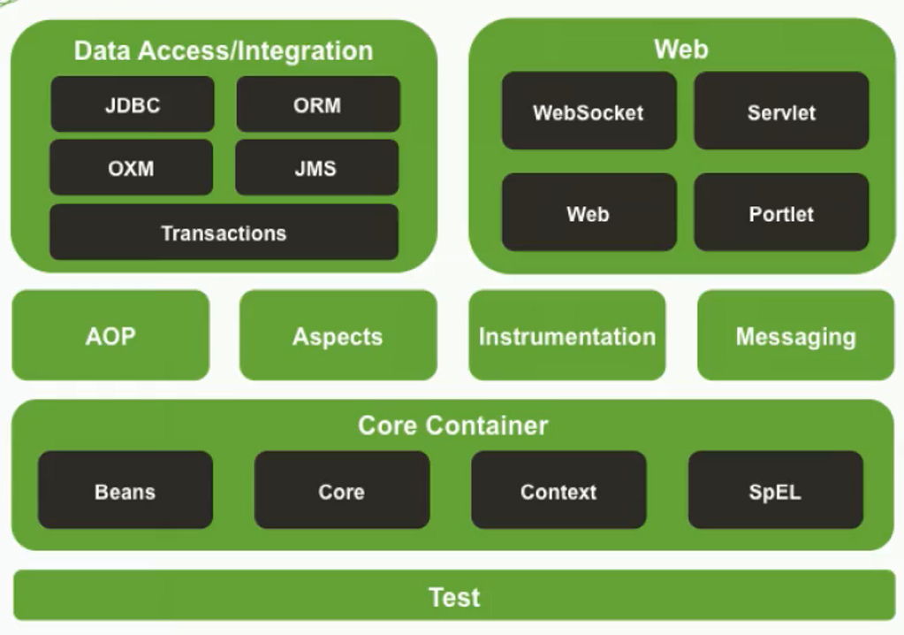

## 耦合和解耦合

解耦合：使用工厂模式

第一步：使用反射来创建对象，减少使用new关键字。

第二步：通过读取配置文件来获取要创建的对象的全限定类名

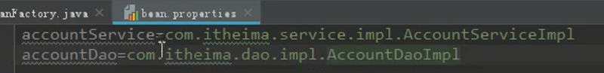

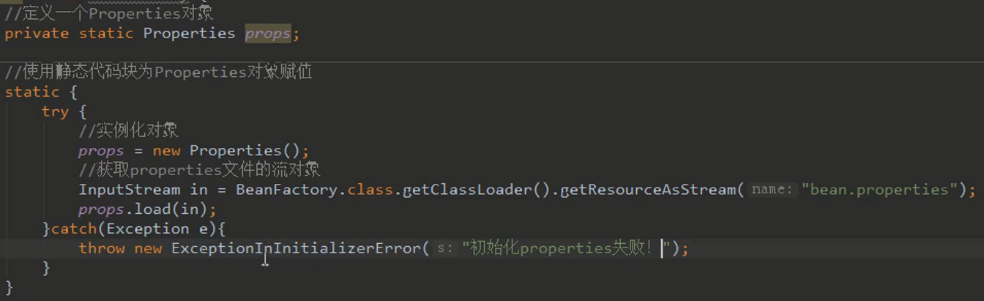

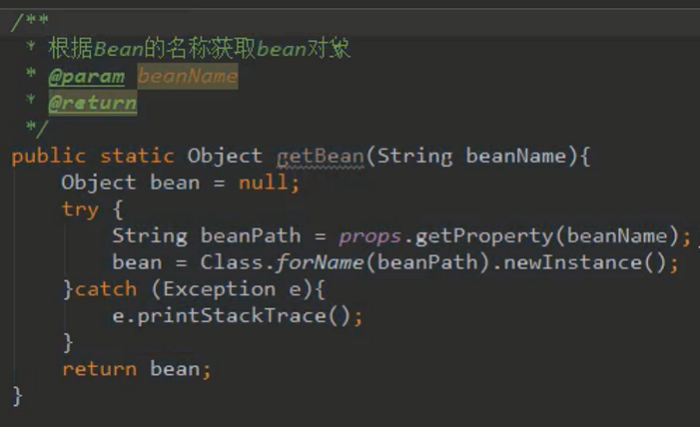

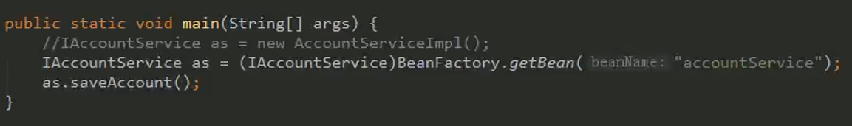

单例对象和多例对象：

单例对象表示多次创建都是同一个对象，以上的代码创建的都是多例对象，因为要反复创建，所以效率不高。

改进：

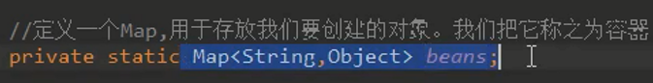

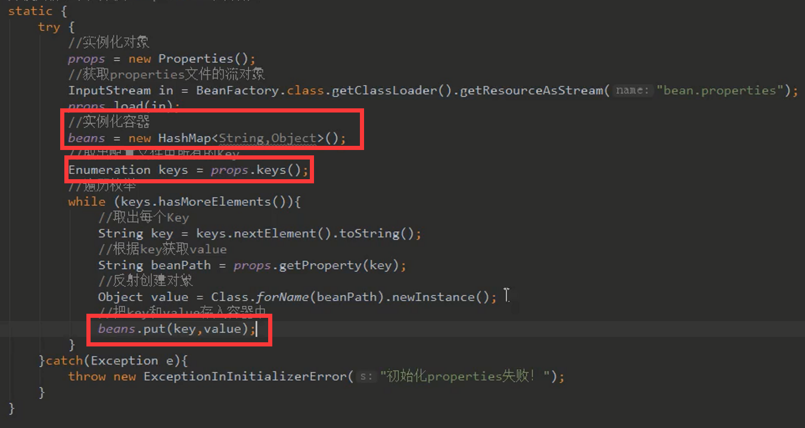

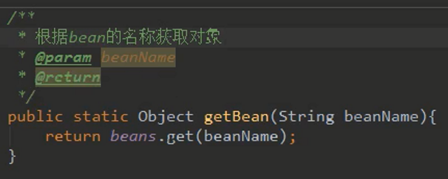

## 控制反转（IOC）

把创建对象的权利交给框架，包括依赖注入和依赖查找。

配置环境：

Maven项目配置

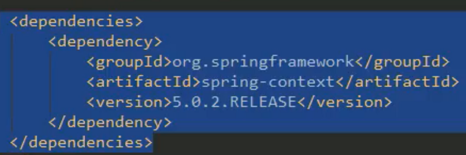

resource-->bean.xml

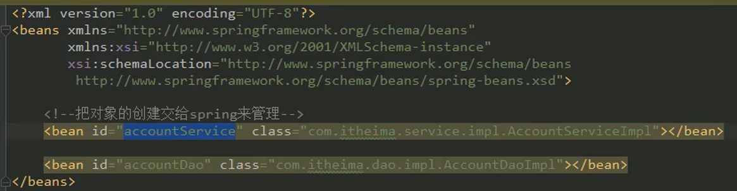

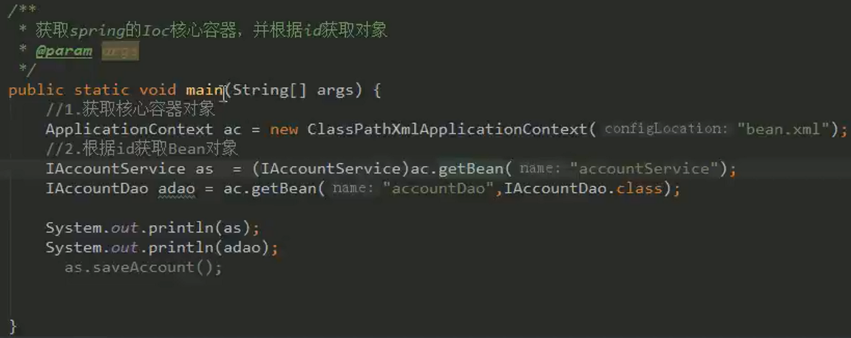

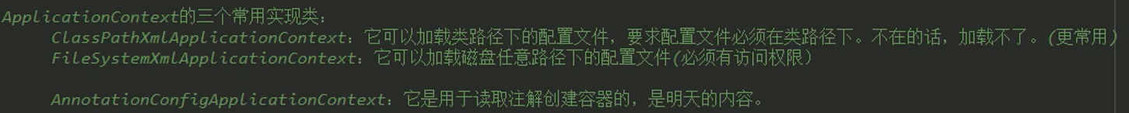

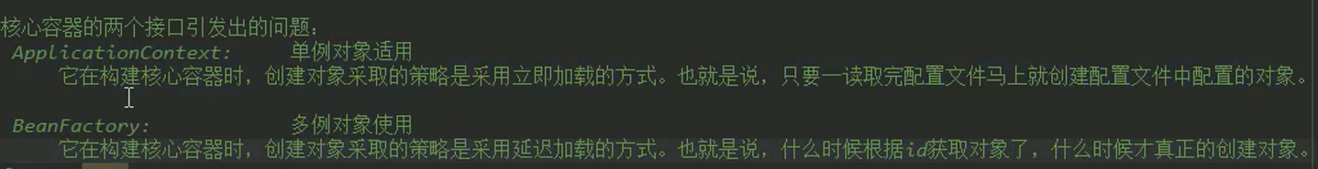

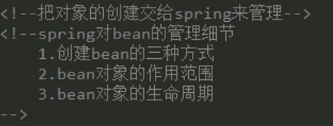

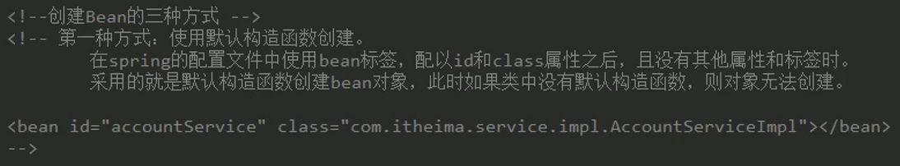

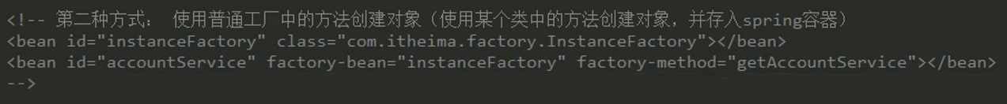



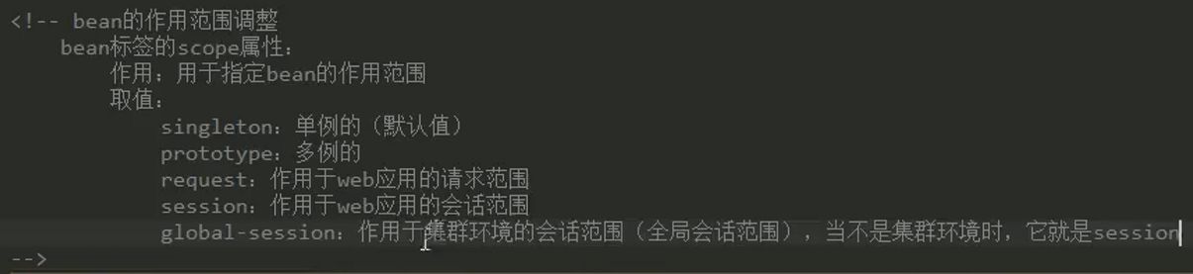

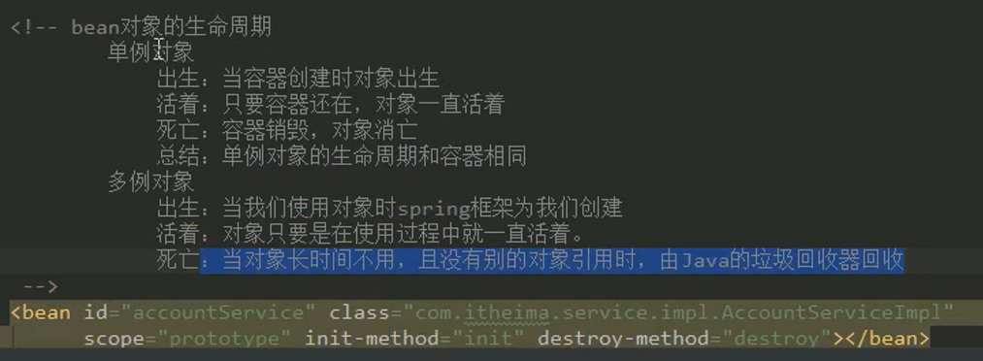

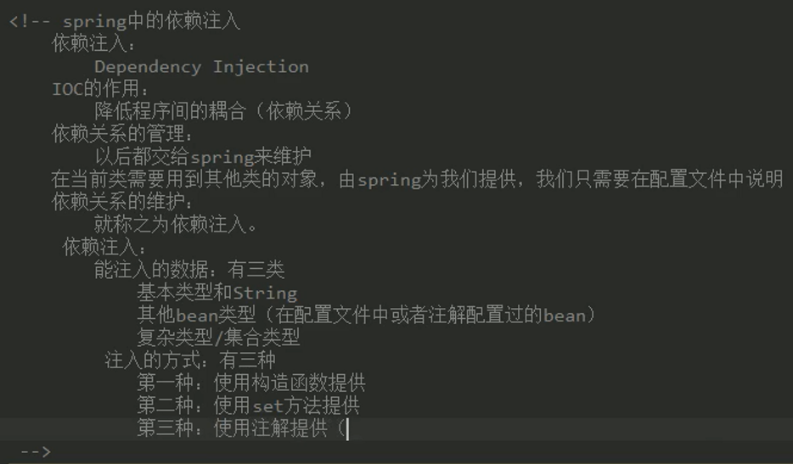

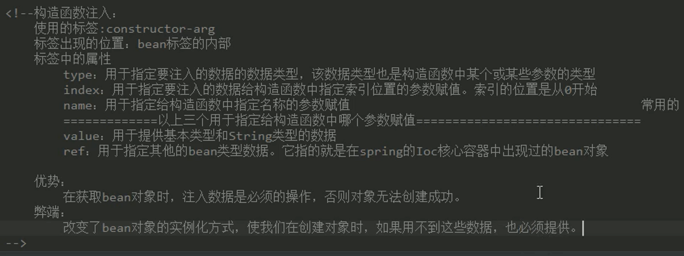

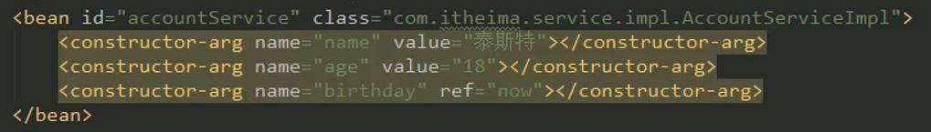

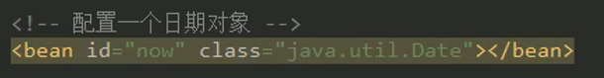

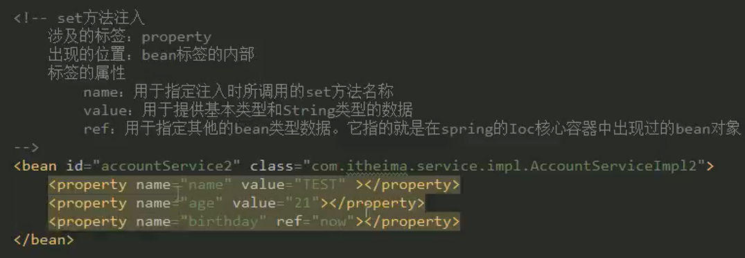

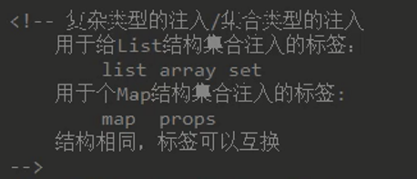

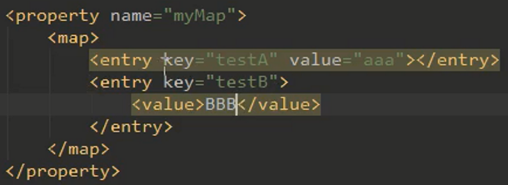

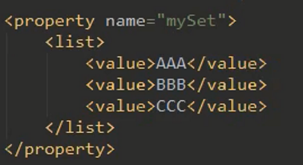

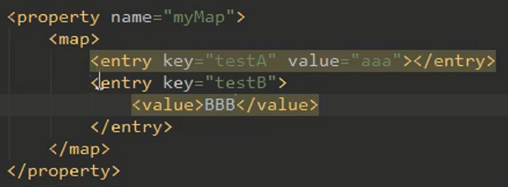

## Spring注解实现IOC

注解和Xml配置比较：

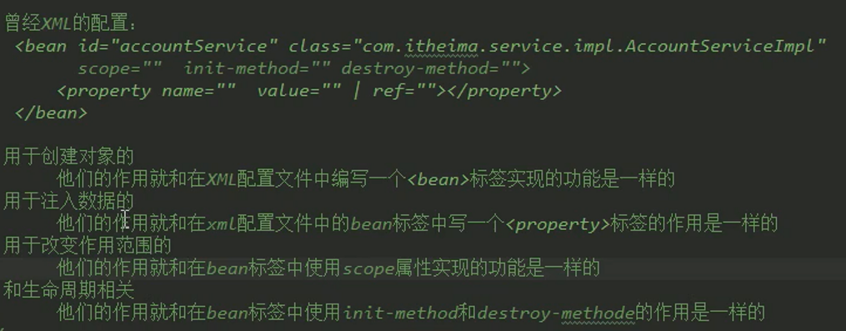

具体实现方式：

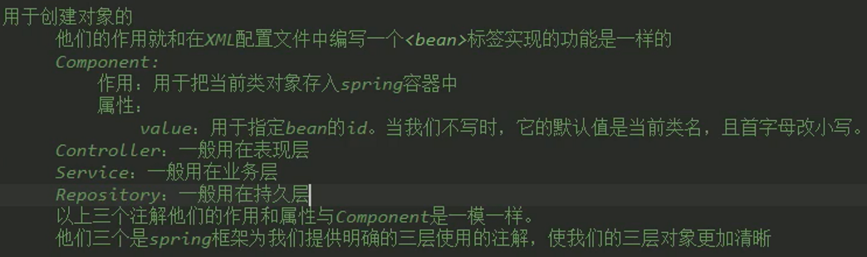

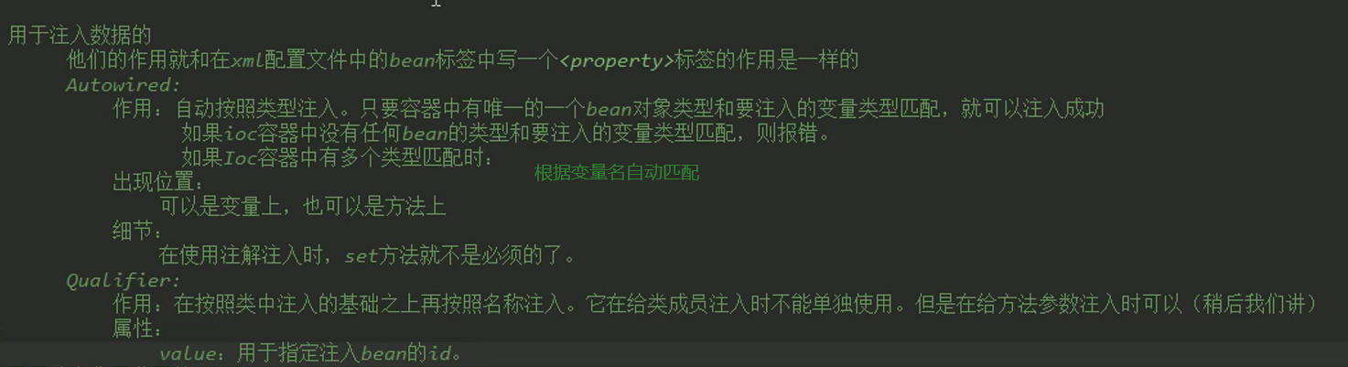

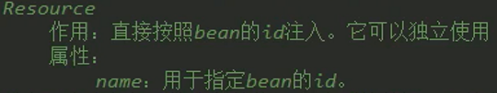

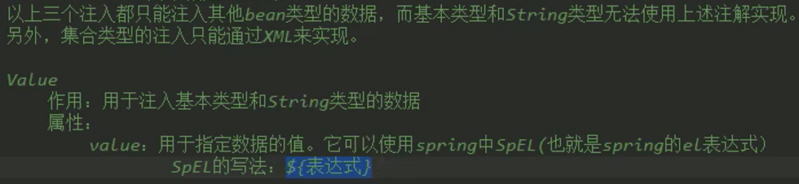

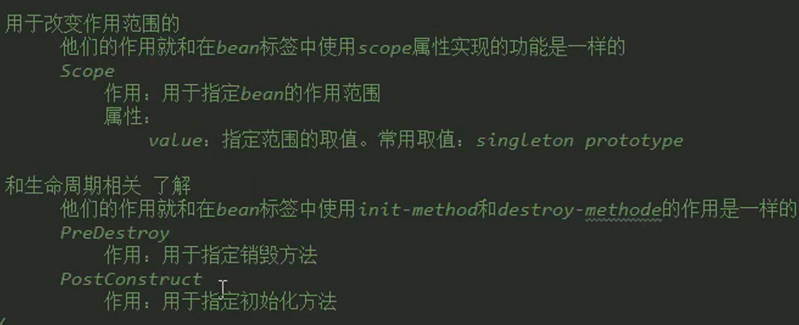

## Spring新注解

取消bean.xml的方式

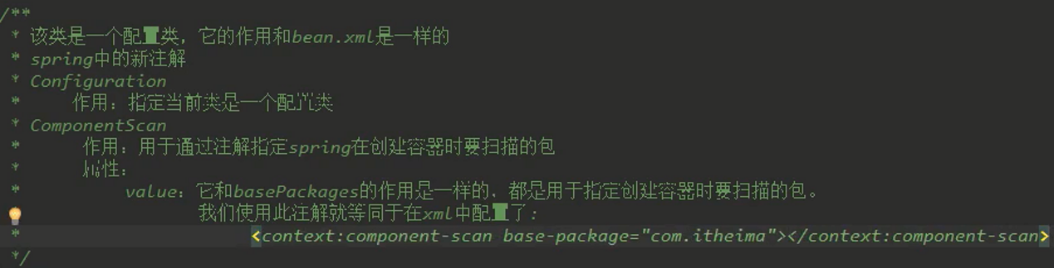

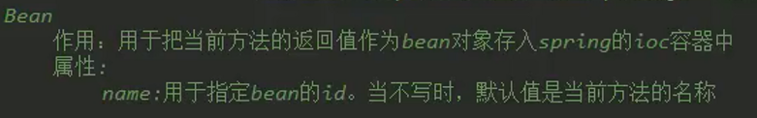

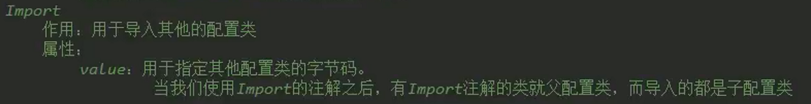

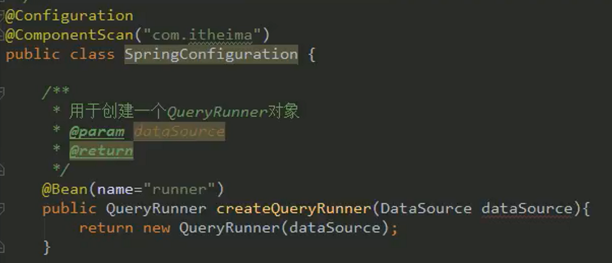

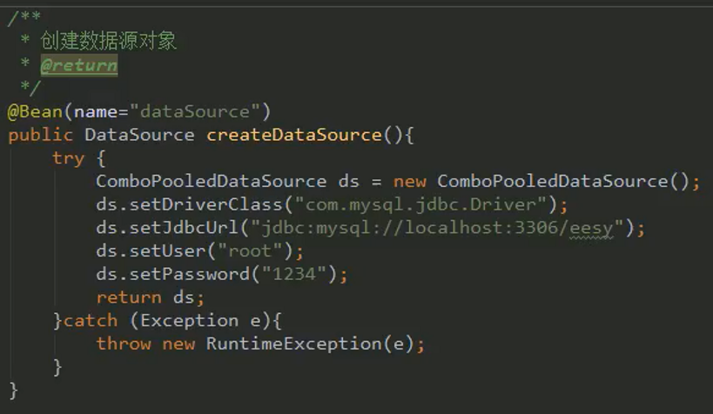

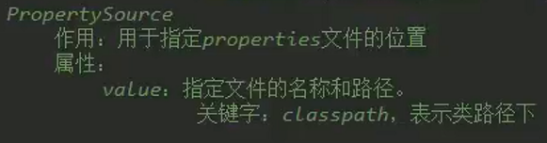

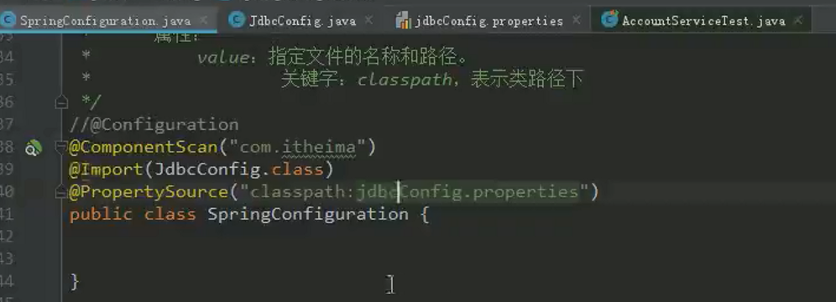

## Spring整合Junit

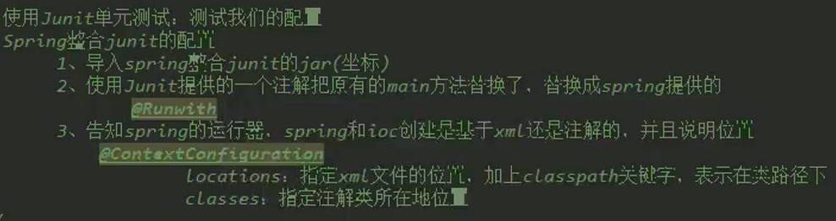

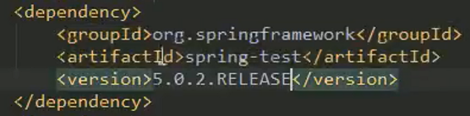

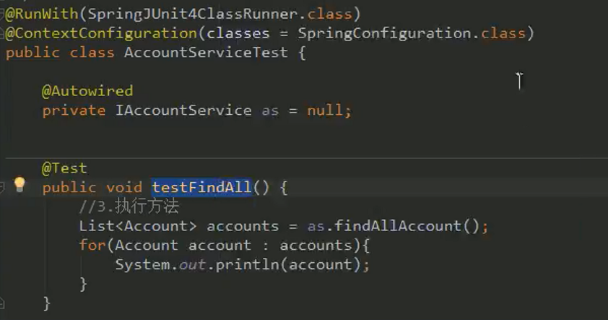

## 动态代理

基于接口、基于子类

## 面向切面编程（AOP）

## Spring的JdbcTemplate

## Spring的事务控制